Facharztmangel im Öffentlichen Gesundheitsdienst

## Abstract

# Einführung

Einrichtungen des Öffentlichen Gesundheitsdienstes (ÖGD) spielen in Deutschland die zentrale Rolle bei der Prävention von Krankheiten, Gesundheitsförderung und den Schutz der Gesundheit der Bevölkerung in Deutschland. Neben hoheitlichen Aaufgaben des Infektionsschutzes, der Trinkwasserkontrolle und der Gutachtertätigkeit übernimmt der ÖGD Informations-, Aufklärungs- und Beratungsfunktionen für die Bevölkerung, die Politik und die öffentliche Verwaltung.

Seit den 1990er Jahren hat der ÖGD zusätzliche Aufgaben in den Bereichen Umweltmedizin, Netzwerkbildung, Koordination, Management sowie Gesundheitsförderung und Gesundheitsberichterstattung übernommen

Zu den Einrichtungen den ÖGD gehören auf kommunaler Ebene die Gesundheitsämter, auf Ebene der Bundesländer die Landesstellen und Landesgesundheitsämter, wie bespielsweise das Niedersächssche Landesgesundheitsamt oder das Landesgesundheitsamt Baden-Württemberg. Ein Bundesgesundheitsamt existierte bis 1994. Seine zentralen Aufgaben in den Bereichen Gesundheit von Menschen, Tieren und Umwelt wurden an verschiedene Bundesinstitute verteilt, unter anderem ds Robert Koch-Institut (RKI), das Paul Ehrlich-Institut (PEI) das Bundesinstitut für Arzneimittel und Medizinprodukte (BfARM) und das Bundesinstitut für gesundheitlichen Verbraucherschutz und Veterinärmedizin, die Bundesoberbehörden im Bereich des Bundesgesundheitsministeriums sind.

Verantwortlichkeiten und Aufgaben des ÖGD sind in Gesetzen und Verordnungen beschrieben und rechtlich verankert. Beispielsweise regelt das Infektionsschutzgesetz (IfSG) bundesweit den Umgang mit Infektionskrankheiten. Auf Landesebene regeln die Gesetze über den öffentlichen Gesundheitsdienst (GDG) oder Psychiatriekranken(hilfe)gesetze (PsychK(H)G) die jeweiligen Struktur und Aufgaben.

Die ursprünglich staatliche Gesundheitsämter sind heute größtenteils in die Kommunalbehörden (Kreise und kreisfreie Städte) eingegliedert. Dieser Prozess wurde nach dem zweiten Weltkrieg in den einzelnen Bundesländern in unterschiedlicher Weise und zu unterschiedlichen Zeiten umgesetzt. Ein Gesundheitsamt ist im IfSG unter § 2 Punkt 14 definiert als eine mit einem Amtsarzt besetzte Behörde.

Zur Bewältigung der vielfältigen Aufgaben im ÖGD benötigt es Mitarbeitenden mit unterschiedlichen Kompetenzen. Eine empirische Untersuchung zu den in den Gesundheitsämtern tätigen Berufsgruppen existiert nicht, ebenso wenig wie eine bundesweite Statistik im Rahmen der Gesundheitsberichterstattung. Die Gesundheitministerkonferenz 2016 hat in einem Schwerpunktbeschluss zur Stärkung des ÖGD den Bund aufgefordert die Daten zur Personalausstattung im ÖGD in die amtliche Statistik zu veranlassen und in Zusammenarbeit mit den Ländern die Datensätze inhaltlich abzustimmen. (*Beschlüsse der 89. GMK. TOP: 4.1 Perspektiven zur Stärkung des Öffentlichen Gesundheitsdienstes*, 2016) Das wurde bisher nicht umgesetzt. Im Gesetzesentwurf der Bundesregierung des Masernschutzgesetzes war die Einführung einer bundesweiten Statistik für den ÖGD vorgesehen.. Dieser Teil des Gesetzes wurde auf Initiative des Bundesrates entfernt (https://www.bundesrat.de/SharedDocs/beratungsvorgaenge/2019/0601-0700/0629-19.html?cms_templateQueryString=Masernschutzgesetz&cms_fromSearch=true). .

## **Fachärzte/innen in den ÖGD Einrichtungen auf kommunaler Ebene**

Das Selbstverständnis unterschiedlicher Fachärztinnen und -ärzte im ÖGD ist durch Professionalität und praktische Patientenversorgung im Sinne der Bevölkerungsgesundheit gekennzeichnet. Dabei geht es um medizinische und soziale Aufgaben, einige sind sozialkompensatorisch ausgerichtet, insbesondere dann wenn das Krankenversorgungssystem bedürftigen Menschen nicht ausreichend zur Verfügung steht.

In Gesundheitsämtern arbeiten Fachärztinnen und -ärzte unterschiedlicher Facharztrichtungen, z.B. für Mikrobiologie, Virologie und Infektionsepidemiologie; Psychiatrie und Psychotherapie oder Kinder- und Jugendmedizin und stellen fachliche und hoheitliche Aufgaben auf fachärztlichem Niveau sicher. In den meisten der landesweiten GDGd ist festgelegt, das die Leitung der kommunalen Einrichtung des ÖGD von Fachärzten/-innen für Öffentliches Gesundheitswesen ausgeführt werden müssen.

## **Amtsärztin/arzt versus Facharzt für Öffentliches Gesundheitswesen**

Historisch haben sich die Rolle und Aufgaben der heutigen Fachärzte/innen für Öffentliches Gesundheitswesen aus denen des Stadtphysicus entwickelt.

Zur Erlangung der Facharztanerkennung war eine erfolgreiche praktische Weiterbildung zur Amtsärztin/ zum Amtsarzt oder eine erfolgreiche Absolvierung der Prüfung für den höheren Medizinaldienst die Voraussetzung. Eine staatlich definierte Qualifikationsnorm für die Übernahme einer behördlichen Leitungsfunktion, z.B. die Leitung eines Gesundheitsamtes mit der Amtsbezeichnung „Amtsarzt/Amtsärztin“ wurde dabei als Facharztäquivalent definiert, beispielsweise in §22 des Gesetz über den öffentlichen Gesundheitsdienst des Landes Nordrhein-Westfalen (ÖGDG NRW). (*Gesetz über den öffentlichen Gesundheitsdienst des Landes Nordrhein-Westfalen (ÖGDG NRW)*, 2020) Bis heute finden sich in den GDG der Länder die Bezeichnung Amtsärztin/arzt wieder, vor allem um Aufgaben und Verantwortlichkeiten in einer kommunalen Gesundheitsbehörde zu verorten. Im Alltag wird der Begriff unterschiedlich gebraucht, beispielsweise für alle Ärzte/innen die in einem Gesundheitsamt tätig sind oder für die Leitungen eines Gesundheitsamtes.

Die ärztliche Selbstverwaltung beschloss auf dem 100. Deutschen Ärztetag 1997 eine fachärztliche Gebietsdefinition und hat dazu die Inhalte der praktischen und theoretischen Ausbildung zum/zur Amtsarzt/Amtsärztin übernommen. (Bundesärztekammer, 1997) In den Heilberufsgesetzen einzelner Bundesländer war das Gebiet - als einziges aller ärztlichen Fachgebiete - zunächst noch ausdrücklich der Gestaltungskompetenz der Kammern entzogen. Diese rechtliche Sonderstellung blieb bis zur Novellierung der (Muster)Weiterbildungsordnung (MWBO) durch den 106. Deutschen Ärztetag 2003 unverändert. Danach haben die meisten Bundesländer in ihren Heilberufsgesetzen das Fachgebiet „Öffentliches Gesundheitswesen“ maßgeblich in die Gesamtverantwortung der Ärztekammern übertragen. Allerdings gibt es dabei noch Abweichungen z.B. gibt es eine staatliche Beteiligung beim Prüfungsausschuss (z.B. Sachsen), eine teilweise Festlegung der Inhalte durch Rechtsverordnung (Nordrhein- Westfalen) oder eine alleinigen staatlichen Durchführung des gesamten Verfahrens (Bayern). (Bayerische Staatsministerium des Inneren, 1979; Sächsischen Staatsministerium für Soziales und Verbraucherschutz, 2008; SGV NRW, 2005)

Die Facharztweiterbildung zu den Facharzt Öffentliches Gesundheitswesen dauert nach der derzeitigen MWBO mindestens 5 Jahre, diese beinhaltet eine theoretische Kursweiterbildung. Hierdurch wird sichergestellt, dass die Fachärzte/innen umfassend für individualmedizinische, bevölkerungsmedizinische und staatlich hoheitliche Aufgaben qualifiziert sind.

Die theoretische Kursweiterbildung im Rahmen der Facharztweiterbildung wird maßgeblich von staatlich getragenen Bildungseinrichtungen wie der länderübergreifenden Akademie für öffentliches Gesundheitswesen in Düsseldorf oder dem Bayerischen Landesamt für Gesundheit und Lebensmittelsicherheit angeboten. (Akademie für Öffentliches Gesundheitswesen in Düsseldorf, 2019) Im Freistaat Sachsen ist das Bildungszentrum des Sächsischen Sozialministeriums und in Baden-Württemberg die Sozial- und Arbeitsmedizinische Akademie Baden-Württemberg e.V. Fortbildungsstätte für die Durchführung der theoretischen Weiterbildung im Rahmen der Facharztweiterbildung Öffentliches Gesundheitswesen.

## **Heute**

Bundesweit wird über den Ärztemangel im Allgemeinen diskutiert. (Deutsches Ärzteblatt, 2019) Dabei wird festgestellt, das die Anzahl der Ärzte/innen bundesweit im ambulanten und stationären Sektor zunimmt, jedoch in ländlichen Regionen sowie staatlichen Gesundheitseinrichtungen abnimmt. (Kaduszkiewicz, Teichert, & van den Bussche, 2017; Wildner, 2011) Der Berufsverband der Ärtzinnen und Ärzte des Öffentlichen Gesundheitsdienstes (BVÖGD) schätzt, das in den letzten 20 Jahren 30 Prozent aller Arztstellen im ÖGD gestrichen wurde.(Mißlbeck, n.d.) Als eine wesentliche Ursache wird die im Vergleich zu ärztlicher Tätigkeit im ambulanten und stationären Sektor schlechteren ärztliche Bezahlung im ÖGD angeommen.

Ziel dieser Untersuchung ist den Rückgang an Fachärzten/innen für das Öffentliche Gesundheitswesen zu quantifizieren und regionale Trends darzustellen.

# Methode

Innerhalb der berufsständigen Selbstverwaltung der Ärzte ist durch die Heilberufe-Kammergesetze festgelegt, dass alle Ärzte/innen Mitglied einer Ärztekammer sein müssen. Sie müssen bei der Ärztekammer registriert sein in deren Kammergebeit sie ärztlich tätig sind oder, falls sie ihren Beruf nicht ausüben, ihren gewöhnlichen Aufenthalt haben. Die Kammern führen ein Mitgliederverzeichnis mit bestimmte Angaben auf deren Basis jährlich Auswertungen zu ausgewählten Aspekten der Berufspolitik durchgeführt werden und die sie an die Bundesärztekammer (BÄK) weiterleiten. Die BÄK fasst diese Meldungen zusammen und erstellt so jährlich die bundesweite Ärztestatistik zum Stichtag 31.12. des Vorjahres

Diese Daten der BÄK über alle in Deutschland registrierten Ärzte/innen werden auf der Internetseite der BÄK sowie der Gesundheitsberichterstattung des Bundes veröffentlicht (<http://www.gbe-bund.de)>. Diese wird gemeinsam vom Robert Koch-Institut und dem Statistischen Bundesamt getragen. Das Ziel der Internetseite ist die gesundheitliche Lage und die gesundheitliche Versorgung der Bevölkerung in Deutschland darzustellen.

Wir haben am 22.10.2019 Daten der Tabelle: "[Ärztinnen und Ärzte mit Gebiets- und Facharztbezeichnung, BÄK](http://www.gbe-bund.de/gbe10/express.prc_expr?p_aid=96460078&p_uid=gast&p_sprachkz=D&p_var=0&nummer=656&p_indsp=&p_ityp=H&p_hlpnr=3&p_lfd_nr=1&p_sprache=D&p_news=&p_janein=J)"der Seite [http://www.gbe-bund.de](http://www.gbe-bund.de/oowa921-install/servlet/oowa/aw92/dboowasys921.xwdevkit/xwd_init?gbe.isgbetol/xs_start_neu/&p_aid=i&p_aid=17212970&nummer=656&p_sprache=D&p_indsp=-&p_aid=65267499)) analysiert und heruntergeladen. Dabei wurden die Daten der bei den Ärztekammern registrierten Ärzte/innen der Jahre 1998 bis 2018 ausgewählt. Daten liegen vor seit dem Jahr 1991. 1997 beschloss der 99. Deutsche Ärztetag eine MWBO die eine Facharzt für Öffentliches Gesundheitswesen enthielt, der Beginn des gewählten Zeitrahmens liegt ein Jahr nach Einführung des Weiterbildungsgebietes. Das Ende des Zeitrahmens ist das letzte verfügbare Jahr zum Abrufzeitpunkt. Es wurden nur als tätig markierte Ärztinnen und Ärzte ausgewählt (Auswahl unter "Tätigkeitsbereiche" von "mit ärztlicher Tätigkeit"). In den vorhandenen Daten werden diese unterteilt in ambulant, stationär, in Behörden und Körperschaften, niedergelassen und angestellt sowie sonstige Tätigkeiten. Bei der Auswahl wurden nur Fachärztinnen und Fachärzte ausgewählt (Abwahl der Auswahlmöglichkeit "Ohne Gebiet"). Nur Gebiete die in der MWBO von 2003 enthalten sind (Abwahl der Auswahlmöglichkeit "Nervenheilkunde") . Zusätzlich wurden keine als Fachärztinnen die unter die Kategorie Sonstige fallen ausgewhält (Abwahl der Auswahlmöglichkeit "Sonstige Gebiete"). Die Bezeichnung folgt der MWBO von 2003. Es wurden die absoluter Anzahl von Ärztinnen und Ärzten.ausgewählt. Für die Berechnung des Alters-Mittelwertes wurde in jeder Altersgruppe der mittlere Alterswert angesetzt, das heißt für die Gruppe der 35 bis unter 40 Jährige wurde ein mittlerer Wert von 37,5 Jahren angenommen. Stratifiziert wurde nach Region, Gebiets- und Facharztbezeichnung und Altersgruppe.

Die einzelnen Datensätze wurden separat als .csv-Dateien heruntergeladen .Die Analyse der Daten erfolgte mit R (r-project.org) verarbeitet. Alle Berechnung sind auf GitHub.com veröffentlicht (https://github.com/jakobschumacher/fachaerzte_oegw).

# Ergebnisse

## Situation in Deutschland insgesamt

Insgesamt sind in Deutschland 1998 180.624 und 2018 274.252 Fachärztinnen und Fachärzte bei allen Ärztekammer als tätig registriert. Davon arbeiteten 1998 6319 und 2018 6470 in Behörden, Körperschaften u.a., von diesen waren 1998 1.072 und 2018 784 als Facharzt für Öffentliches Gesundheitswesen registriert.

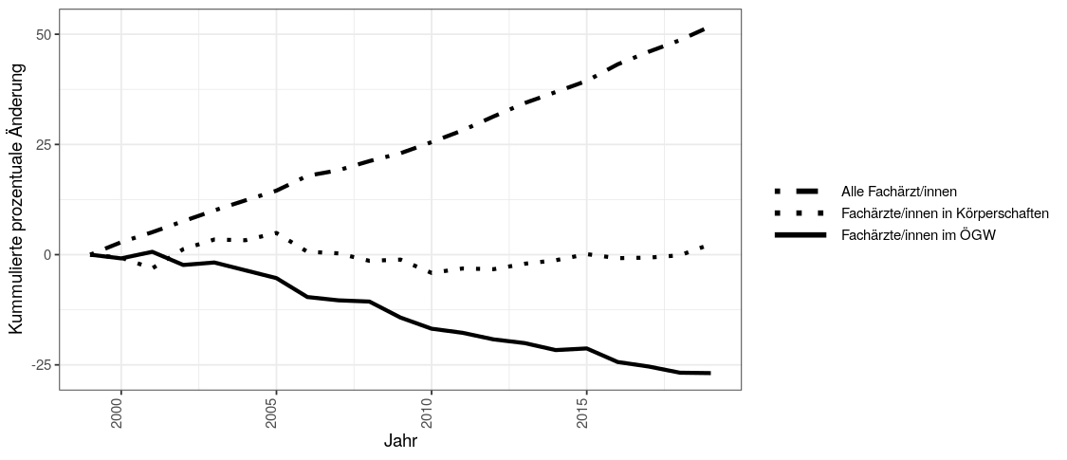

Figure 1: Kumulierte prozentuale Änderung der bei der Ärztekammer registrierten tätigenen Fachärzt/innen von 1998 bis 2018 in Deutschland

Das entspricht über den Zeitraum von 20 Jahren einem Wachstum der Anzahl von Ärztinnen und Ärzten in Deutschland insgesamt von 52% bei einer gleichzeitigen Abnahme von Fachärzten für Öffentliches Gesundheitswesen von über -27%. Die Anzahl aller in Behörden, Körperschaften u.a. tätigen Fachärztinnen und Fachärzte hat dabei um 2% zugenommen. Somit haben 2018 0,3 Prozent aller berufstätigen Fachärzt/innen und 12 Prozent der Fachärzt/innen in Behörden/Körperschaften u.a. eine Qualifikation als Fachärzt/in für Öffentliches Gesundheitswesen (siehe Figure 1).

## Situation in den Bundesländern

In 11 Bundesländern sank die Anzahl der Fachärzt/innen für ÖGW um mehr als 20%. Der größte Rückgang war in Sachsen-Anhalt mit 72%. In 4 Bundesländern ist die Anzahl nahezu gleich geblieben (Brandenburg, Hessen, Rheinland-Pfalz, Sachsen ). In Bremen hat die Anzahl von 9 auf 11 zugenommen. In Bayern ist die Anzahl um 26,3% von 99 auf 125 gestiegen (s. Figure 2).

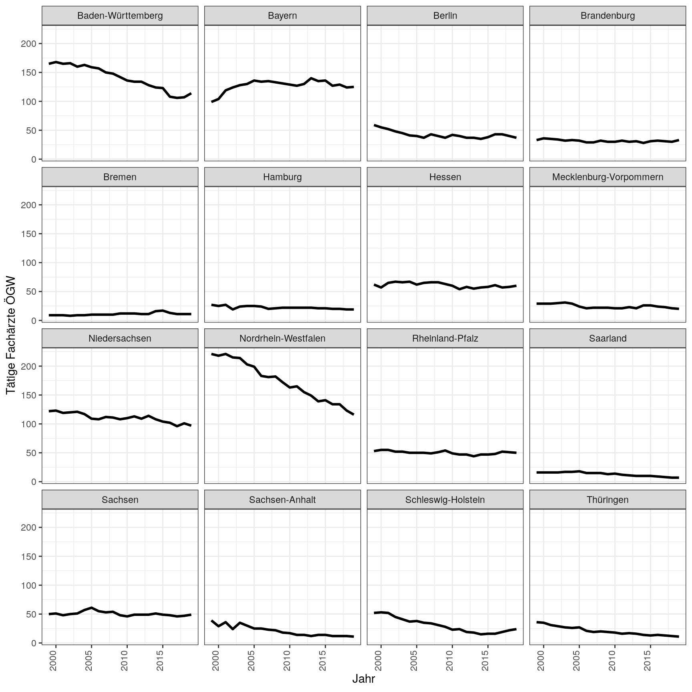

Figure 2: Anzahl der bei den Ärztekammern registrierte tätigen Ärzte/innen mit Facharztbezeichnung

**Hier fehlt mir noch eine Tabelle mit Fachärzten pro 100.000 Einwohner pro Region. Soll ich mich darum noch kümmern?**

## Situation der spezifischen Fach-/Gebietsärzte

Die Entwicklung der Anzahl an Fachärzt/innen mit spezifischen Gebiets- bzw. Facharztbezeichnungen hat sich seit 1998 im Vergleich der einzelner Gebiets- bzw. Facharztbezeichnungen unterschiedlich entwickelt (s. Anhang 1). Dabei reicht die Spannweite der Veränderungen zwischen 1998 und 2018 zwischen -60 % im Gebiet Biochemie, -27% im Bereich Öffentliches Gesundheitswesen, -27% im Bereich Hygiene- und Umweltmedizin bis zu 211% in dem neueren Fachgebiet der Strahlentherapie, sowie in den Nachfolge-Fachgebieten der Nervenheilkunde (+202% im Fachgebiet Psychatrie und Psychotherapie, und +284,3% im Fachgebiet Neurologie.). In den großen Fachgebiete hat die Anzahl der Fachärzt/innen stark zugenommen. Allgemeinmedizin +23%, Innere Medizin +59%, Chirurgie +64% . Andere für das öffentliche Gesundheitwesen relevante Facharztrichtungen haben sich wie folgt entwickelt: +39% für das Gebiet Mikrobiologie, Virologie und Infektionsepidemiologie, +35% im Bereich Arbeitsmedizin, +169% für die Kinder- und Jugendpsychiatrie und –psychotherapie.

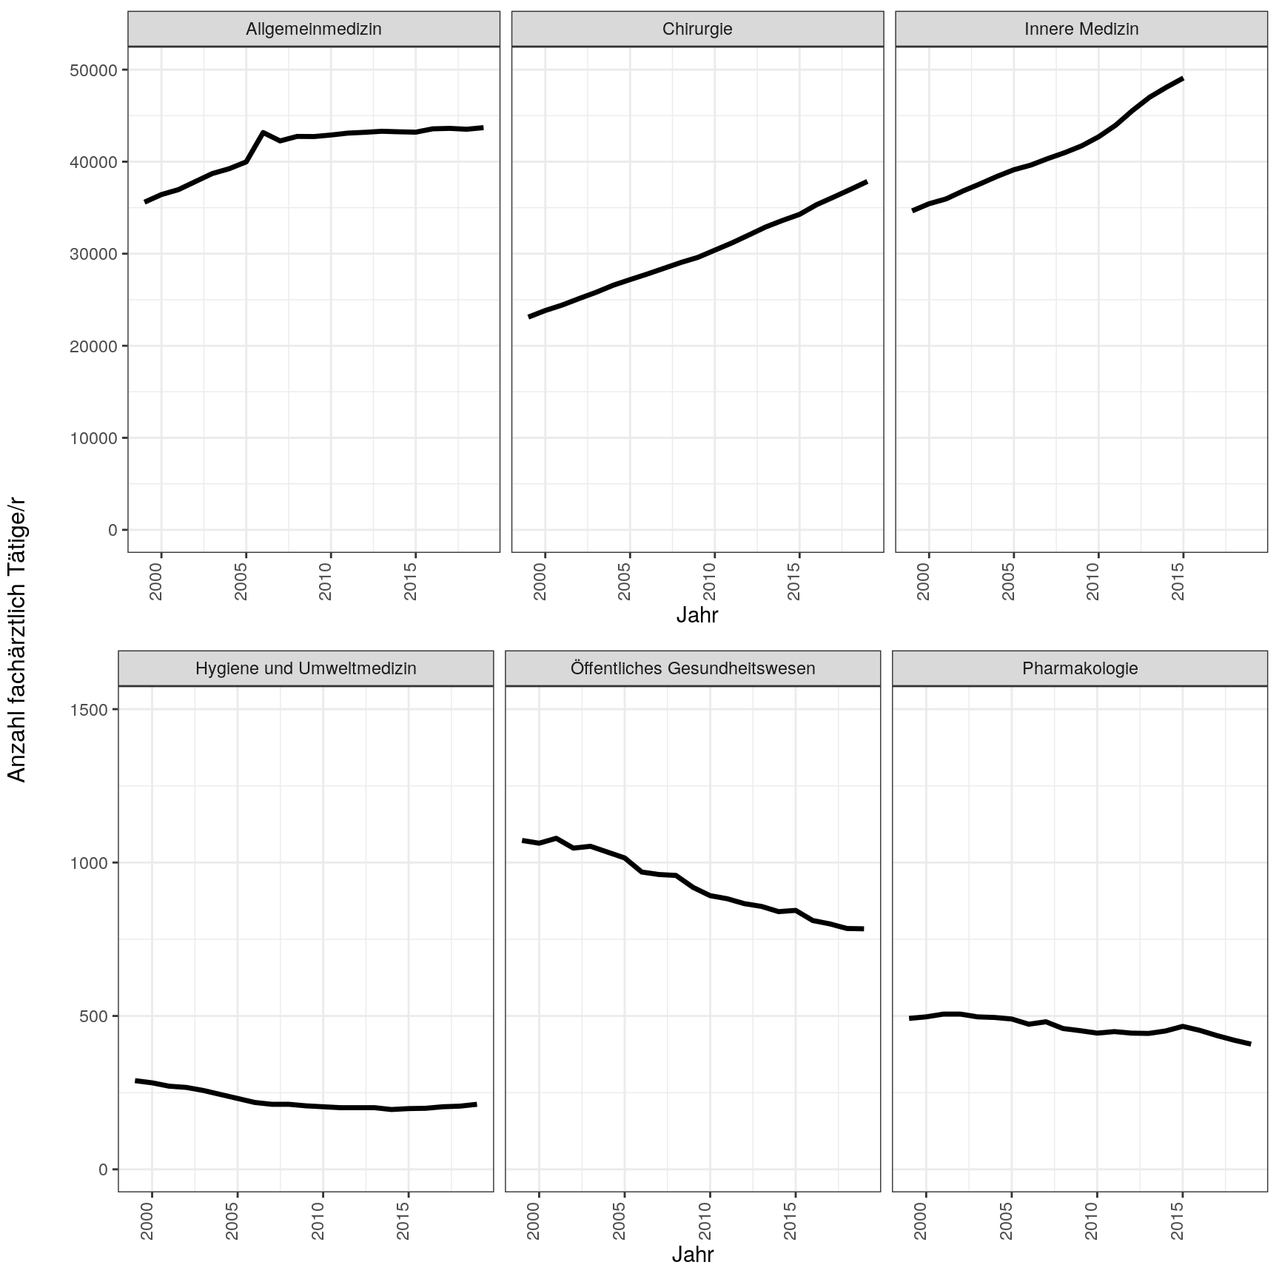

Figure 3: Bei den Ärztekammern registrierte tätigen Ärztinnen und Ärzte für ausgewählte Facharztrichtungen von 1998 und 2018

## Entwicklung der Situtation in Behörden, Körperschaften oder ähnlichen Einrichtungen

Die Anzahl der den bei den Ärztekammern als in "Behörden, Körperschaften o.ä. Einrichtungen" tätigen Fachärzt/innen hat sich von 1998 mit 6319 bis 2018 mit 6470 um insgesamt +2% erhöht. Dabei reichten die Änderungen von Psychiatrie und Psychotherapie (151%), Anästhesiologie (135%), Frauenheilkunde und Geburtshilfe (115%), Haut- und Geschlechtskrankheiten (47%), Chirurgie(15%), Allgemeinmedizin (2%) bis zu Kinder- und Jugendmedizin (-3%), Mikrobiologie, Virologie, Infektionsepidemiologie (-17%), Innere Medizin (-20%), Hygiene und Umweltmedizin (-53) (s. Anhang 2).

Die Anzahl der in Behörden, Körperschaften o.ä. Einrichtungen tätigen Fachärzte/innen für Öffentliches Gesundheitswesen hat sich in dem analysierten Zeitraum von 1998 922 auf 2018 610 um -34% verringert. Bei insgesamt 389 Gesundheitsämtern in Deutschland stehen damit rechnerisch in 168 Ämtern im Durchschnitt weniger als zwei Fachärzte/innen für Öffentliches Gesundheitswesen für fachärztliche Vertretung zur Verfügung.

## Altersentwicklung

Die Altersverteilung der in Behörden, Körperschaften u.a. Einrichtungen tätigen Fachärzte/innen für Öffentliches Gesundheitswesen zeigt das 1998 noch fast 50% Fachärztinnen und Fachärzte jünger als 50 Jahre waren. Seitdem hat der Anteil der über 50-jährigen Fachärztinnen und Fachärzte deutlich zugenomme (s. Figure 4). Das durchschnittliche Alter der Fachärzte/innen für Öffentliches Gesundheitswesen ist von 50,2 Jahre (1998) auf 56,9 Jahre (2018) gestiegen. Im gleichen Zeitraum ist das durschnittliche Alter in den Bereich Innere Medizin um 2,2 Jahre, in der Allgemeinmedizin um 6,2 Jahre gestiegen.

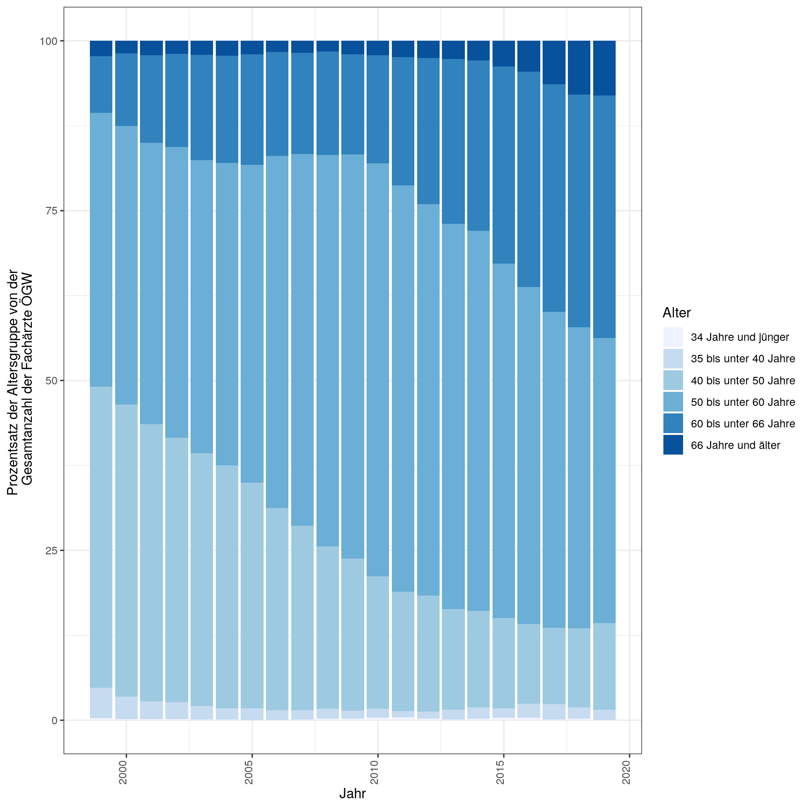

Figure 4: Bei den Ärztekammern registrierte tätige Ärzte/innen mit der Facharztbezeichnung Öffentliches Gesundheitswesen nach Alter von 1998 bis 2018

Während 1998 10,6% aller Fachärzte/innen für Öffentliches Gesundheitwesen in Behörden, Körperschaften u.a. Einrichtungen über 60 Jahre alt waren, hat sich dieser Anteil bis 2018 mit über 43,7% vervierfacht.

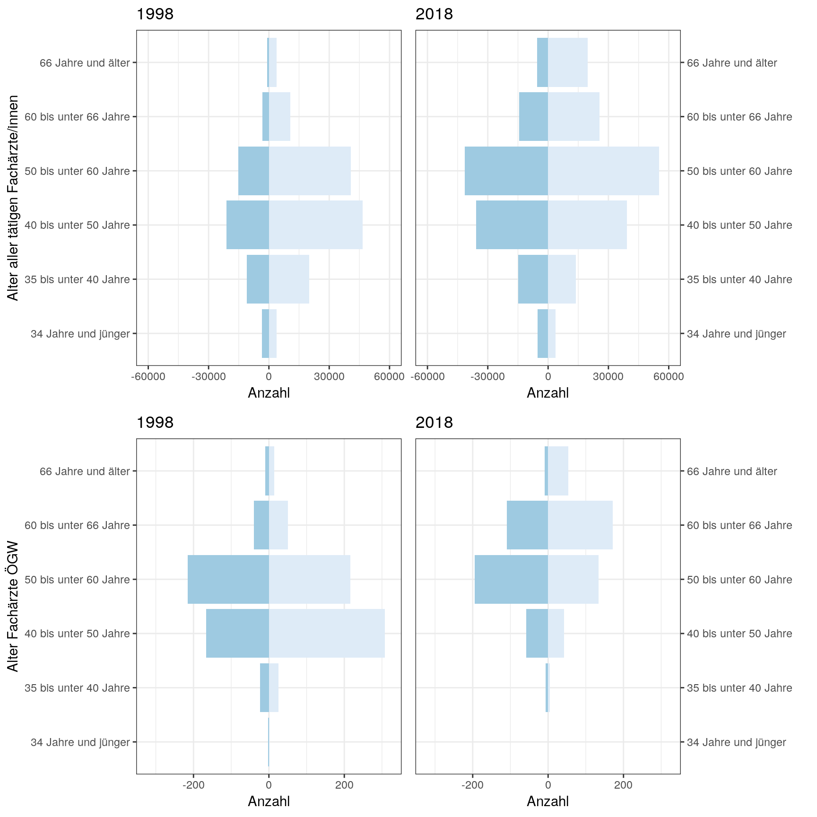

Figure 5: Bei den Ärztekammern registrierte tätige Ärzte/innen mit der Facharztbezeichnung ÖGW und alle Fachärzte nach Geschlecht und Alter (Alterspyramide) von 1998 bis 2018

Gleichzeitig hat sich der Anteil der unter 50-jährigen von 49,1 % auf 14,3% reduziert. (s. Figure 5) Umgekehrt heißt das, dass etwas mehr als 85% aller in tätigen Fachärzte/innen für Öffentliches Gesundheitswesen 50 Jahre und älten sind und nahezu kein Zuwachs in den jüngeren Altersgruppen stattfindet. Von den vorhanden Fachärzt/innen ÖGW werden Iin den nächsten 5 Jahren 43% das Pensionsalter erreicht haben.

# Diskussion

# **Limitationen**

Die analysierten Daten beruhen auf der Anzahl der bei den regionalen Ärztekammern registrierten Ärzten/innen mit Gebiets- und Facharztbezeichnungen. Die berichten Zahlen der Ärztekammern stellen nur die Personenzahl registrierter Ärzte/innen dar und nicht wie viele Stunden diese in Vollzeit oder Teilzeit tätig sind. Die zeitlich geregelte Arbeitszeit, in der Regel ohne Dienstbereitschaften, in Behörden und Körperschaften des öffentlichen Rechtes ist insbesondere für Ärzte/innen attraktiv die eine andere „work-life balance“ wünschen als dieses in den Einrichtungen der stationären Versorgung möglichst ist. Zusätzlich sind in Behörden Teilzeitarbeitsmodell einfacher umsetzbar. Die analysierten und dargestellten Entwicklungen beruhen alle auf der Anzahl von Personen, da in Behörden, Körperschaften des öffentlichen Rechtes u.a., wahrscheinlich sind viele Stellen in Teilzeit, bzw nur teilweise besetzt und die faktische Ausstattung dieser Institutionen ist möglicherweise noch geringer.

Gerade auch vor dem Hintergrund einer Feminisierung der Medizin und damit einhergender zunehmender Teilzeittätigkeiten, gerade in öffentlichen Einrichtung ist anzunehmen, das die hier analysierte Empirik in der Realität noch dramatischer ist. (Dettmer, Kaczmarczyk, & Bühren, 2006)

Durch die Änderung der Musterweiterbildungsordnung ergeben sich Verzerrungen für bestimmte Fachbereiche, dies gilt insbesondere für die Facharztgebiete Neurologie sowie Psychiatrie und Psychotherapie, die sich im beobachteten Zeitraum in einer Übergangsphase mit dem Facharzgebiet Nervenheilkunde befunden haben. Dadurch kommt es zu einem starken Zuwachs der gesamten Anzahl und einer starken Alterung der beiden Facharztrichtungen, da Nervenärzte in die anderen beiden Gebiete gewechselt sind.

Die Angabe "In Behörden, Körperschaften o.ä." umfasst sowohl Personen, die in Gesundheitsämtern, Landesämtern arbeiten. Als auch Personen, die in Einrichtungen wie Krankenkassen oder anderen Körperschaften arbeiten. S

## Situation in Deutschland insgesamt

Die Bevölkerung in Deutschland wird zunehmend älter und damit wird die medizinische Versorgung zunehmend multimorbiden Patienten komplizierter und komplexer. (statista, 2018) Daher ist es erfreulich, dass die Anzahl der Ärzte und Ärztinnen in Deutschland insgesamt zunimmt um eine Patientenversorgung auf hohem medizinischem Niveau sicherzustellen. Die von den Ärztekammern berichtet Anzahl an Ärztinnen und Ärzten kann als ein Indikator zur medizinischen Versorgung in Deutschland angesehen werden. Allerdings bildet dieser Indikator nicht ab, ob tatsächlich mehr Ärztinnen und Ärzte mehr fachärztliche Zeit im direkten Kontakt mit Patienten/-innen aufbringen oder ob die medizinische Versorgung in Deutschland qualitativ besser wird.

Im Unterschied zur steigenden Anzahl an Ärztinnen und Ärzten insgesamt, ist die Anzahl an Fachärztinnen und Fachärzten für Öffentliches Gesundheitswesen in den letzten 20 Jahren in Deutschland um insgesamtfast ein Drittel gesunken. Diese Entwicklung ist Besorgnis erregend, da eine ausreichende fachärztliche Bearbeitung der hoheitlichen Aufgaben damit nicht mehr gewährleistet ist. Im gleichen Zeitraum haben die gesetzlich zugewiesene, hoheitliche Aufgaben im ÖGD eine deutliche Ausweitung erfahren. Als Beispiel sei die Trinkwasserverordnung, die erweiterten Meldepflichten und das Masernschutzgesetz genannt.

Das insgesamt die Anzahl an Fachärzten/innen in Behörden, Körperschaften u.a. anderen Einrichtungen seit 1998 in etwa gleich geblieben ist interpretieren wir dabei nicht als Kompensation für die wegfallenden Fachärzt/innen für Öffentliches Gesundheitswesen. Vielmehr ist dies eher ein Indiz für die Zunahme von fachärztlichen Aufgaben im ÖGD insgesamt, z.B. in den Bereichen Gutachtenwesen, Hygiene- und Gesundheitsschutz, Kinder-und Jugend Gesundheit, psychische Gesundheit und sozialpsychiatrischen Dienste, die durch andere Fachärzte/innen übernommen werden.

Gleichzeitig zu den Fachärzten/innen für Öffentliches Gesundheitswesen ist die Anzahl an Fachärzten für Mikrobiologie, Virologie und Infektionsepidemiologie und insbesondere für Hygiene- und Umweltmedizin massiv zurückgegangen, obwohl die klassischen Aufgaben des Gesundheitsschutzes zugenommen haben. Weltweit sind zunehmenden antimikrobiellen Resistenzen, häufiger auftretenden transnationalen Infektionen sowie neue, Infektionskrankheiten und Zoonosen zu beobachten. Im Bereich Gesundheitsschutz und Umweltmedizin ist auch zukünftig mit einer Zunahme von Aufgaben zu rechnen. (Zacher et al., 2019) Eine ausreichend Ausstattung der kommunalen Gesundheitsämtern, die verantwortlich sind für den alltäglich Gesundheitsschutz in den Gemeinden, ist daher zwingend notwendig

## Situation in den Bundesländern

Die starke Abnahme an Fachärzten/innen für Öffentliches Gesundheitswesen in Behörden, Körperschaften u.a. Einrichtungen in den Bevölkerungsreichen Flächenländern Nordrhein-Westfalen, Baden-Württemberg und Niedersachsen stellt in Frage wie insbesondere hier derzeitig und zukünftig gesetzlich vorgeschriebene Aufgaben bewältigt werden können. Beispielsweise hat sich die Anzahl Fachärzten/innen für Öffentliches Gesundheitswesen in Nordrhein-Westfalen in den vergangenen 20 Jahren fast halbiert. Das heißt, dass in den 53 Kreisen und kreisfreien Städten in Nordrhein-Westfalen bei einer durchschnittlichen Anzahl von nur noch 2,1 Fachärzten für Öffentliches Gesundheitswesen pro Landkreis rein rechnerisch gerade noch ausreichend Fachärzte für Öffentliches Gesundheitswesen in NRW vorgehalten werden um in den meisten Landkreisen eine fachärztliche Vertretung der Amtsleitung sicherzustellen wie es gesetzlich nach §22, Fachkräfte und medizinische Leitung, des Gesetz über den öffentlichen Gesundheitsdienst des Landes Nordrhein-Westfalen vorgeschrieben ist. (*Gesetz über den öffentlichen Gesundheitsdienst des Landes Nordrhein-Westfalen (ÖGDG NRW)*, 2020) Bayern hat es als einziges Bundesland geschafft die Anzahl an Fachärzt/innen relevant zu erhöhen. Dieses kann möglicherweise mit der Einrichtung von nahezu 100 zusätzlichen Stellen im bayrischen ÖGD im Rahmen der starken Migration von Asylsuchenden ab 2014 zusammen hängen, allerdings gab es bereits 2012 ein Peak mit über 140 registrierten Fachärzten/ärtzinnen für Öffentliches Gesundheitswesen. Wahrscheinlicher ist, dass die in Bayern vor allem staatlich organisierten Gesundheitsämter mit einer strukturierte Weiterbildung zum Facharzt/ärztin für Öffentliches Gesundheitswesen und der Aussicht auf eine Beamtenlaufbahn, mit einer im Vergleich zu den anderen Bundesländern signifikant besseren Bezahlung, möglicherweise einFaktor für das positive Wachstum an Fachärzten in Bayern sein könnte.

## Überalterung

Vor dem Hintergrund der Überalterung der Fachärzte/innen für Öffentliches Gesundheitswesen ist die minimal gesetzliche Bereitstellung, z.B. nach den Gesundheitsdienstgesetzen der Länder, von Fachärzten/innen rechnerisch in den nächsten Jahren in vielen Ländern nicht mehr sicherzustellen. Die Situation wird sich also in den kommenden Jahren weiter verschlechtern.

## Situation in Behörden und Körperschaften

Die festgestellte starke absolute Zunahme von Fachärzten für Anästhesiologie in Behörden, Körperschaften u.a. Einrichtungen interpretieren wir einerseits als eine Karriereänderung, das Ärzte/innen den belastenden klinischen Schichtdienst eine strukturierte und wertschätzende ärztlichen Tätigkeit vorziehen und andererseits als die breite Kompetenz dieser Fachärzte/innen im Bereich gerade auch in den Bereichen Begutachtung oder Gesundheitsschutz benötigt wird. (Dettmer et al., 2006)

Fachärztlicher Sachverstand im Bereich Öffentliche Gesundheit ist für die vielfältigen ärztlichen Aufgaben im ÖGD unverzichtbar, insbesondere wenn es um Sicherstellung der Bevölkerungsgesundheit geht. Diese betrifft sowohl die allgemeine Bevölkerung, Experten wie auch politische Entscheidungsträger zu die fachärztlich beraten werden wollen.

Gleichzeitig aber ist die qualifizierte fachärztliche Expertise für die Steuerung im ÖGD reduziert: in nahezu allen Bundesländern, mit Ausnahme von Bayern, hat der ÖGD massiv an Fachärzten/innen für Öffentliches Gesundheitswesen verloren. Das ist insofern Besorgnis erregend, da damit verantwortliche Steuerungsaufgaben in den Gesundheitsämtern und anderen Einrichtungen des ÖGD zukünftig weniger gesetzlich vorgeschriebene fachärztliche Expertise zur verfügung steht.

## **Kollaps der öffentlichen Gesundheitsfürsorge**

Öffentliche Gesundheit ist immer auf Bevölkerungen ausgerichtet und spiegelt die kollektive Verantwortung für Gesundheit, ihren Schutz und Krankheitsvorsorge, während gleichzeitig die staatliche Verantwortung, verbunden mit den Bemühungen die sogenannten Determinanten für Gesundheit, anerkannt wird.

Die Weltgesundheitsorganisation beschreibt dazu 10 essentielle Aufgabenbereiche des ÖGD die dabei zentral für die Verbesserung der Gesundheit von Bevölkerungen sind. (World Health Organisation, 2015)

Seit über zwanzig Jahren wird darauf hingewiesen, dass es einen zunehmenden Nachwuchsmangel an Fachärzten/innen für Öffentliches Gesundheitswesen in öffentlichen Einrichtungen gibt. Insbesondere unzureichenden Finanzielle Anreize, schlechte Integration des Themas Öffentliche Gesundheit in die akademische Ausbildung von Medizinstudierenden sowie fehlende attraktive Karrierewege für Ärzte/innen für Öffentliches Gesundheitswesen werden als Gründe für den Nachwuchsmangel angeführt. (Teichert, Kaufhold, Rissland, Tinnemann, & Wildner, 2016)

Diese Situation hat sich in den letzten Jahre zunehmend verschärft, so das bereits erste kommunale Gesundheitsbehörden ohne gesetzlich Vorgeschriebene ärztliche Leitungen , bzw. gänzlich ohne eigene Fachärzte/innen oder selbst ärztliche Mitarbeitenden arbeiten. (Bachmann, 2019)

fDiese Situation ist bedenklich für eine globale Wirtschaftsmacht wie Deutschland und kommt einem Kollaps der öffentlichen Daseinsversorgung nahe.

Perspektivisch hat diese zunehmend disaströse Situation das Potential den bestehenden demokratischen Sozialstaat ins Wanken zu bringen in dem die sozial-kompensatorische staatliche vor-und fürsorge versagt und bereits sozio-ökonomische Benachteiligte Menschen immer weiter von gesellschaftlicher Teilhabe entkoppelt.

Um diesen Entwicklungen im Sinne der Daseinsfürsorge für die Bevölkerung effektiv entsteuern zu können, müssten die Verantwortlichen in Bund und Ländern eigentlich ein Interesse haben, zu wissen, wie viele Personen in welchen Berufs- und Altersgruppen im ÖGD tätig sind. Umso unverständlicher ist es, dass diese Angaben bisher nicht bundesweit erfasst werden und bisher nur einige Bundesländer, wie z.B. Niedersachsen, diese Daten im Rahmen ihrer Gesundheitsberichterstattung regelmäßig erheben.

# **Limitationen**

Die analysierten Daten beruhen auf der Anzahl der bei den regionalen Ärztekammern registrierten Ärzten/innen mit Gebiets- und Facharztbezeichnungen. Die berichten Zahlen der Ärztekammern stellen nur die Personenzahl registrierter Ärzte/innen dar und nicht wie viele Stunden diese in Vollzeit oder Teilzeit tätig sind. Die zeitlich geregelte Arbeitszeit, in der Regel ohne Dienstbereitschaften, in Behörden und Körperschaften des öffentlichen Rechtes ist insbesondere für Ärzte/innen attraktiv die eine andere „work-life balance“ wünschen als dieses in den Einrichtungen der stationären Versorgung möglichst ist. Zusätzlich sind in Behörden Teilzeitarbeitsmodell einfacher umsetzbar. Die analysierten und dargestellten Entwicklungen beruhen alle auf der Anzahl von Personen, da in Behörden, Körperschaften des öffentlichen Rechtes u.a., wahrscheinlich sind viele Stellen in Teilzeit, bzw nur teilweise besetzt unddie faktische Ausstattung dieser Institutionen ist möglicherweise noch geringer.

Gerade auch vor dem Hintergrund einer Feminisierung der Medizin und damit einhergender zunehmender Teilzeittätigkeiten, gerade in öffentlichen Einrichtung ist anzunehmen, das die hier analysierte Empirik in der Realität noch dramatischer ist. (Dettmer et al., 2006)

Durch die Änderung der Musterweiterbildungsordnung ergeben sich Verzerrungen für bestimmte Fachbereiche, dies gilt insbesondere für die Facharztgebiete Neurologie sowie Psychiatrie und Psychotherapie, die sich im beobachteten Zeitraum in einer Übergangsphase mit dem Facharzgebiet Nervenheilkunde befunden haben. Dadurch kommt es zu einem starken Zuwachs der gesamten Anzahl und einer starken Alterung der beiden Facharztrichtungen, da Nervenärzte in die anderen beiden Gebiete gewechselt sind.

# Schlussfolgerung

Wir haben erstmals empirisch aufgezeigt, wie bereits seit Jahren angekündigt, das die Anzahl der Fachärzte/innen für Öffentliches Gesundheitswesen abnimmt und wo diese Entwicklungen sich besonders zeigen.

Während die globale Wirtschaftsmacht Deutschland international für ein hochtechnisiertes medizinisches Versorgungssystem und ein sozial ausgerichtetes Krankenversicherungssystem Anerkennung findet, versagt Deutschland zunehmend im Bereich Öffentliche Gesundheit. Das liegt vorallem daran, dass notwendiger fachärztlicher Nachwuchs in den kommunalen Einrichtungen fehlt und Aufgaben nicht wie vorgeschrieben und von den Bürgern erwartet mit fachärztlicher Qualität durchgeführt werden. Diese Entwicklung wird seit einigen Jahren vorausgesagt und verschärft sich zunehmend. Die resultierenden Konsequenzen haben das Potential den im Grundgesetz verankerten Sozialstaat ins Wanken zu bringen.

**Anhang 1**

(Bei den Ärztekammern registrierte tätigen Ärztinnen und Ärzte für ausgewählte Facharztrichtungen von 1998 und 2018)

|  |  |  |  |  |  |  |  |
| --- | --- | --- | --- | --- | --- | --- | --- |
| Facharzt | Jahr | n | change | cum_change | origin | cum_perc_change | Jahreszahl |
| Sozialhygiene | 2018-12-31 | 16 | -2 | -106 | 122 | -86.9 | 2018 |
| Sportmedizin | 2018-12-31 | 41 | -5 | -81 | 122 | -66.4 | 2018 |
| Biochemie | 2018-12-31 | 37 | -2 | -56 | 93 | -60.2 | 2018 |
| Sonstige Facharztbezeichnungen | 2018-12-31 | 36 | -2 | -23 | 59 | -39.0 | 2018 |
| Öffentliches Gesundheitswesen | 2018-12-31 | 784 | -1 | -288 | 1072 | -26.9 | 2018 |
| Hygiene und Umweltmedizin | 2018-12-31 | 212 | 6 | -77 | 289 | -26.6 | 2018 |
| Anatomie | 2018-12-31 | 110 | -4 | -24 | 134 | -17.9 | 2018 |
| Pharmakologie | 2018-12-31 | 408 | -13 | -84 | 492 | -17.1 | 2018 |
| Physiologie | 2018-12-31 | 101 | 1 | -18 | 119 | -15.1 | 2018 |
| Ohne Gebiet | 2018-12-31 | 115465 | 1649 | 15113 | 100352 | 15.1 | 2018 |
| Rechtsmedizin | 2018-12-31 | 263 | 10 | 43 | 220 | 19.5 | 2018 |
| Augenheilkunde | 2018-12-31 | 7639 | 142 | 1334 | 6305 | 21.2 | 2018 |
| Allgemeinmedizin | 2018-12-31 | 43697 | 173 | 8098 | 35599 | 22.7 | 2018 |
| Hals-Nasen-Ohrenheilkunde | 2018-12-31 | 6383 | 88 | 1211 | 5172 | 23.4 | 2018 |
| Laboratoriumsmedizin | 2018-12-31 | 1146 | 21 | 222 | 924 | 24.0 | 2018 |
| Frauenheilkunde und Geburtshilfe | 2018-12-31 | 18622 | 195 | 4295 | 14327 | 30.0 | 2018 |
| Pathologie | 2018-12-31 | 1735 | 27 | 421 | 1314 | 32.0 | 2018 |
| Arbeitsmedizin | 2018-12-31 | 3519 | 149 | 905 | 2614 | 34.6 | 2018 |
| Kinder- und Jugendmedizin | 2018-12-31 | 14999 | 296 | 3955 | 11044 | 35.8 | 2018 |
| Haut- und Geschlechtskrankheiten | 2018-12-31 | 6057 | 113 | 1628 | 4429 | 36.8 | 2018 |
| Mikrobiologie, Virologie, Infektionsepidemiologie | 2018-12-31 | 817 | 20 | 230 | 587 | 39.2 | 2018 |
| Physikalische und Rehabilitative Medizin | 2018-12-31 | 1882 | 20 | 579 | 1303 | 44.4 | 2018 |
| Psychosomatische Medizin und Psychotherapie | 2018-12-31 | 4155 | 13 | 1283 | 2872 | 44.7 | 2018 |
| Urologie | 2018-12-31 | 6075 | 139 | 1889 | 4186 | 45.1 | 2018 |
| Transfusionsmedizin | 2018-12-31 | 584 | -10 | 203 | 381 | 53.3 | 2018 |
| Radiologie | 2018-12-31 | 8792 | 259 | 3067 | 5725 | 53.6 | 2018 |
| Innere Medizin | 2018-12-31 | 54982 | 1620 | 20329 | 34653 | 58.7 | 2018 |
| Chirurgie | 2018-12-31 | 37853 | 862 | 14740 | 23113 | 63.8 | 2018 |
| Nuklearmedizin | 2018-12-31 | 1190 | 13 | 466 | 724 | 64.4 | 2018 |
| Mund-Kiefer-Gesichtschirurgie | 2018-12-31 | 1766 | 33 | 718 | 1048 | 68.5 | 2018 |
| Anästhesiologie | 2018-12-31 | 24970 | 669 | 11191 | 13779 | 81.2 | 2018 |
| Humangenetik | 2018-12-31 | 359 | -4 | 208 | 151 | 137.7 | 2018 |
| Kinder- und Jugendpsychiatrie und -psychotherapie | 2018-12-31 | 2449 | 103 | 1539 | 910 | 169.1 | 2018 |
| Neurochirurgie | 2018-12-31 | 2363 | 103 | 1496 | 867 | 172.5 | 2018 |
| Psychiatrie und Psychotherapie | 2018-12-31 | 11346 | 309 | 7586 | 3760 | 201.8 | 2018 |
| Strahlentherapie | 2018-12-31 | 1420 | 52 | 963 | 457 | 210.7 | 2018 |
| Neurologie | 2018-12-31 | 7537 | 349 | 5576 | 1961 | 284.3 | 2018 |

Anhang 2

(Bei den Ärztekammern registrierte in Behörden, Körperschaften oder ähnlichen Einrichtungen tätigen Ärztinnen und Ärzte für ausgewählte Facharztrichtungen in Deutschland zwischen 1998 und 2018)

|  |  |  |  |  |  |  |  |  |  |  |  |  |  |  |  |  |  |  |  |  |  |
| --- | --- | --- | --- | --- | --- | --- | --- | --- | --- | --- | --- | --- | --- | --- | --- | --- | --- | --- | --- | --- | --- |
| Facharzt | 1998 | 1999 | 2000 | 2001 | 2002 | 2003 | 2004 | 2005 | 2006 | 2007 | 2008 | 2009 | 2010 | 2011 | 2012 | 2013 | 2014 | 2015 | 2016 | 2017 | 2018 |
| Allgemeinmedizin | 1203 (0 %) | 1219 (1.3 %) | 1188 (-1.2 %) | 1239 (3 %) | 1303 (8.3 %) | 1325 (10.1 %) | 1383 (15 %) | 1471 (22.3 %) | 1419 (18 %) | 1360 (13.1 %) | 1314 (9.2 %) | 1268 (5.4 %) | 1282 (6.6 %) | 1273 (5.8 %) | 1277 (6.2 %) | 1274 (5.9 %) | 1281 (6.5 %) | 1236 (2.7 %) | 1219 (1.3 %) | 1228 (2.1 %) | 1222 (1.6 %) |
| Anästhesiologie | 190 (0 %) | 181 (-4.7 %) | 191 (0.5 %) | 211 (11.1 %) | 216 (13.7 %) | 220 (15.8 %) | 236 (24.2 %) | 241 (26.8 %) | 247 (30 %) | 263 (38.4 %) | 264 (38.9 %) | 264 (38.9 %) | 289 (52.1 %) | 293 (54.2 %) | 309 (62.6 %) | 334 (75.8 %) | 362 (90.5 %) | 390 (105.3 %) | 403 (112.1 %) | 412 (116.8 %) | 446 (134.7 %) |
| Anatomie | 22 (0 %) | 23 (4.5 %) | 21 (-4.5 %) | 20 (-9.1 %) | 23 (4.5 %) | 21 (-4.5 %) | 22 (0 %) | 13 (-40.9 %) | 13 (-40.9 %) | 16 (-27.3 %) | 15 (-31.8 %) | 13 (-40.9 %) | 12 (-45.5 %) | 15 (-31.8 %) | 15 (-31.8 %) | 15 (-31.8 %) | 15 (-31.8 %) | 15 (-31.8 %) | 16 (-27.3 %) | 18 (-18.2 %) | 17 (-22.7 %) |
| Arbeitsmedizin | 534 (0 %) | 523 (-2.1 %) | 474 (-11.2 %) | 478 (-10.5 %) | 477 (-10.7 %) | 462 (-13.5 %) | 470 (-12 %) | 423 (-20.8 %) | 407 (-23.8 %) | 416 (-22.1 %) | 402 (-24.7 %) | 376 (-29.6 %) | 387 (-27.5 %) | 387 (-27.5 %) | 388 (-27.3 %) | 379 (-29 %) | 381 (-28.7 %) | 377 (-29.4 %) | 371 (-30.5 %) | 364 (-31.8 %) | 376 (-29.6 %) |
| Augenheilkunde | 29 (0 %) | 26 (-10.3 %) | 31 (6.9 %) | 38 (31 %) | 33 (13.8 %) | 33 (13.8 %) | 37 (27.6 %) | 38 (31 %) | 41 (41.4 %) | 41 (41.4 %) | 35 (20.7 %) | 36 (24.1 %) | 37 (27.6 %) | 36 (24.1 %) | 39 (34.5 %) | 40 (37.9 %) | 42 (44.8 %) | 41 (41.4 %) | 41 (41.4 %) | 42 (44.8 %) | 48 (65.5 %) |
| Biochemie | 18 (0 %) | 16 (-11.1 %) | 17 (-5.6 %) | 19 (5.6 %) | 19 (5.6 %) | 16 (-11.1 %) | 13 (-27.8 %) | 4 (-77.8 %) | 5 (-72.2 %) | 5 (-72.2 %) | 6 (-66.7 %) | 5 (-72.2 %) | 4 (-77.8 %) | 2 (-88.9 %) | 2 (-88.9 %) | 2 (-88.9 %) | 3 (-83.3 %) | 2 (-88.9 %) | 2 (-88.9 %) | 2 (-88.9 %) | 3 (-83.3 %) |
| Chirurgie | 555 (0 %) | 551 (-0.7 %) | 517 (-6.8 %) | 534 (-3.8 %) | 548 (-1.3 %) | 566 (2 %) | 581 (4.7 %) | 561 (1.1 %) | 606 (9.2 %) | 600 (8.1 %) | 617 (11.2 %) | 611 (10.1 %) | 613 (10.5 %) | 602 (8.5 %) | 590 (6.3 %) | 598 (7.7 %) | 597 (7.6 %) | 601 (8.3 %) | 603 (8.6 %) | 617 (11.2 %) | 640 (15.3 %) |
| Frauenheilkunde und Geburtshilfe | 82 (0 %) | 84 (2.4 %) | 87 (6.1 %) | 97 (18.3 %) | 98 (19.5 %) | 108 (31.7 %) | 115 (40.2 %) | 106 (29.3 %) | 109 (32.9 %) | 107 (30.5 %) | 103 (25.6 %) | 110 (34.1 %) | 116 (41.5 %) | 121 (47.6 %) | 129 (57.3 %) | 134 (63.4 %) | 140 (70.7 %) | 151 (84.1 %) | 160 (95.1 %) | 173 (111 %) | 176 (114.6 %) |
| Gesamt | 10456 (0 %) | 10236 (-2.1 %) | 9962 (-4.7 %) | 10262 (-1.9 %) | 10320 (-1.3 %) | 10198 (-2.5 %) | 10344 (-1.1 %) | 9824 (-6 %) | 9890 (-5.4 %) | 9766 (-6.6 %) | 9762 (-6.6 %) | 9550 (-8.7 %) | 9684 (-7.4 %) | 9568 (-8.5 %) | 9596 (-8.2 %) | 9649 (-7.7 %) | 9761 (-6.6 %) | 9702 (-7.2 %) | 9735 (-6.9 %) | 9795 (-6.3 %) | 10020 (-4.2 %) |
| Hals-Nasen-Ohrenheilkunde | 68 (0 %) | 63 (-7.4 %) | 63 (-7.4 %) | 70 (2.9 %) | 70 (2.9 %) | 65 (-4.4 %) | 64 (-5.9 %) | 62 (-8.8 %) | 67 (-1.5 %) | 67 (-1.5 %) | 70 (2.9 %) | 65 (-4.4 %) | 72 (5.9 %) | 70 (2.9 %) | 74 (8.8 %) | 78 (14.7 %) | 78 (14.7 %) | 80 (17.6 %) | 76 (11.8 %) | 83 (22.1 %) | 88 (29.4 %) |
| Haut- und Geschlechtskrankheiten | 72 (0 %) | 68 (-5.6 %) | 74 (2.8 %) | 78 (8.3 %) | 77 (6.9 %) | 77 (6.9 %) | 80 (11.1 %) | 78 (8.3 %) | 84 (16.7 %) | 81 (12.5 %) | 84 (16.7 %) | 84 (16.7 %) | 93 (29.2 %) | 96 (33.3 %) | 100 (38.9 %) | 93 (29.2 %) | 90 (25 %) | 89 (23.6 %) | 95 (31.9 %) | 98 (36.1 %) | 106 (47.2 %) |
| Humangenetik | 12 (0 %) | 13 (8.3 %) | 16 (33.3 %) | 14 (16.7 %) | 15 (25 %) | 15 (25 %) | 16 (33.3 %) | 12 (0 %) | 9 (-25 %) | 8 (-33.3 %) | 10 (-16.7 %) | 11 (-8.3 %) | 12 (0 %) | 13 (8.3 %) | 12 (0 %) | 12 (0 %) | 11 (-8.3 %) | 11 (-8.3 %) | 11 (-8.3 %) | 8 (-33.3 %) | 9 (-25 %) |
| Hygiene und Umweltmedizin | 113 (0 %) | 109 (-3.5 %) | 109 (-3.5 %) | 113 (0 %) | 113 (0 %) | 107 (-5.3 %) | 101 (-10.6 %) | 94 (-16.8 %) | 85 (-24.8 %) | 85 (-24.8 %) | 83 (-26.5 %) | 76 (-32.7 %) | 73 (-35.4 %) | 66 (-41.6 %) | 70 (-38.1 %) | 61 (-46 %) | 60 (-46.9 %) | 54 (-52.2 %) | 55 (-51.3 %) | 57 (-49.6 %) | 53 (-53.1 %) |
| Innere Medizin | 1135 (0 %) | 1108 (-2.4 %) | 1052 (-7.3 %) | 1086 (-4.3 %) | 1105 (-2.6 %) | 1083 (-4.6 %) | 1079 (-4.9 %) | 1015 (-10.6 %) | 1020 (-10.1 %) | 998 (-12.1 %) | 1015 (-10.6 %) | 972 (-14.4 %) | 954 (-15.9 %) | 946 (-16.7 %) | 955 (-15.9 %) | 970 (-14.5 %) | 962 (-15.2 %) | 939 (-17.3 %) | 925 (-18.5 %) | 900 (-20.7 %) | 903 (-20.4 %) |
| Kinder- und Jugendmedizin | 574 (0 %) | 568 (-1 %) | 549 (-4.4 %) | 593 (3.3 %) | 589 (2.6 %) | 565 (-1.6 %) | 546 (-4.9 %) | 490 (-14.6 %) | 476 (-17.1 %) | 463 (-19.3 %) | 481 (-16.2 %) | 471 (-17.9 %) | 470 (-18.1 %) | 494 (-13.9 %) | 507 (-11.7 %) | 513 (-10.6 %) | 525 (-8.5 %) | 517 (-9.9 %) | 535 (-6.8 %) | 537 (-6.4 %) | 559 (-2.6 %) |
| Kinder- und Jugendpsychiatrie und -psychotherapie | 47 (0 %) | 51 (8.5 %) | 47 (0 %) | 49 (4.3 %) | 49 (4.3 %) | 53 (12.8 %) | 55 (17 %) | 52 (10.6 %) | 43 (-8.5 %) | 44 (-6.4 %) | 50 (6.4 %) | 41 (-12.8 %) | 44 (-6.4 %) | 46 (-2.1 %) | 47 (0 %) | 47 (0 %) | 52 (10.6 %) | 54 (14.9 %) | 58 (23.4 %) | 61 (29.8 %) | 63 (34 %) |
| Laboratoriumsmedizin | 36 (0 %) | 33 (-8.3 %) | 35 (-2.8 %) | 35 (-2.8 %) | 32 (-11.1 %) | 31 (-13.9 %) | 28 (-22.2 %) | 24 (-33.3 %) | 26 (-27.8 %) | 23 (-36.1 %) | 26 (-27.8 %) | 24 (-33.3 %) | 25 (-30.6 %) | 26 (-27.8 %) | 26 (-27.8 %) | 28 (-22.2 %) | 27 (-25 %) | 29 (-19.4 %) | 25 (-30.6 %) | 22 (-38.9 %) | 21 (-41.7 %) |
| Mikrobiologie, Virologie, Infektionsepidemiologie | 82 (0 %) | 77 (-6.1 %) | 77 (-6.1 %) | 78 (-4.9 %) | 78 (-4.9 %) | 79 (-3.7 %) | 80 (-2.4 %) | 72 (-12.2 %) | 73 (-11 %) | 68 (-17.1 %) | 71 (-13.4 %) | 71 (-13.4 %) | 69 (-15.9 %) | 70 (-14.6 %) | 65 (-20.7 %) | 70 (-14.6 %) | 73 (-11 %) | 71 (-13.4 %) | 69 (-15.9 %) | 70 (-14.6 %) | 68 (-17.1 %) |
| Mund-Kiefer-Gesichtschirurgie | 9 (0 %) | 9 (0 %) | 8 (-11.1 %) | 15 (66.7 %) | 12 (33.3 %) | 13 (44.4 %) | 16 (77.8 %) | 15 (66.7 %) | 17 (88.9 %) | 17 (88.9 %) | 24 (166.7 %) | 20 (122.2 %) | 21 (133.3 %) | 23 (155.6 %) | 19 (111.1 %) | 16 (77.8 %) | 21 (133.3 %) | 20 (122.2 %) | 20 (122.2 %) | 20 (122.2 %) | 26 (188.9 %) |
| Nervenheilkunde | 274 (0 %) | 252 (-8 %) | 235 (-14.2 %) | 229 (-16.4 %) | 229 (-16.4 %) | 221 (-19.3 %) | 209 (-23.7 %) | 178 (-35 %) | 171 (-37.6 %) | 165 (-39.8 %) | 170 (-38 %) | 144 (-47.4 %) | 142 (-48.2 %) | 131 (-52.2 %) | 129 (-52.9 %) | 120 (-56.2 %) | 111 (-59.5 %) | 96 (-65 %) | 89 (-67.5 %) | 84 (-69.3 %) | 73 (-73.4 %) |
| Neurochirurgie | 8 (0 %) | 9 (12.5 %) | 10 (25 %) | 13 (62.5 %) | 13 (62.5 %) | 12 (50 %) | 16 (100 %) | 16 (100 %) | 17 (112.5 %) | 20 (150 %) | 26 (225 %) | 24 (200 %) | 28 (250 %) | 26 (225 %) | 27 (237.5 %) | 28 (250 %) | 27 (237.5 %) | 28 (250 %) | 30 (275 %) | 32 (300 %) | 37 (362.5 %) |
| Neurologie | 30 (0 %) | 37 (23.3 %) | 30 (0 %) | 35 (16.7 %) | 41 (36.7 %) | 45 (50 %) | 58 (93.3 %) | 66 (120 %) | 74 (146.7 %) | 65 (116.7 %) | 69 (130 %) | 72 (140 %) | 77 (156.7 %) | 80 (166.7 %) | 81 (170 %) | 90 (200 %) | 101 (236.7 %) | 97 (223.3 %) | 104 (246.7 %) | 116 (286.7 %) | 131 (336.7 %) |
| Nuklearmedizin | 6 (0 %) | 5 (-16.7 %) | 6 (0 %) | 5 (-16.7 %) | 6 (0 %) | 8 (33.3 %) | 9 (50 %) | 10 (66.7 %) | 10 (66.7 %) | 10 (66.7 %) | 8 (33.3 %) | 6 (0 %) | 7 (16.7 %) | 8 (33.3 %) | 9 (50 %) | 9 (50 %) | 9 (50 %) | 11 (83.3 %) | 10 (66.7 %) | 11 (83.3 %) | 12 (100 %) |
| Öffentliches Gesundheitswesen | 922 (0 %) | 919 (-0.3 %) | 916 (-0.7 %) | 933 (1.2 %) | 937 (1.6 %) | 920 (-0.2 %) | 917 (-0.5 %) | 837 (-9.2 %) | 824 (-10.6 %) | 818 (-11.3 %) | 784 (-15 %) | 745 (-19.2 %) | 738 (-20 %) | 717 (-22.2 %) | 714 (-22.6 %) | 701 (-24 %) | 696 (-24.5 %) | 661 (-28.3 %) | 646 (-29.9 %) | 623 (-32.4 %) | 610 (-33.8 %) |
| Ohne Gebiet | 3753 (0 %) | 3604 (-4 %) | 3507 (-6.6 %) | 3544 (-5.6 %) | 3468 (-7.6 %) | 3367 (-10.3 %) | 3432 (-8.6 %) | 3226 (-14 %) | 3331 (-11.2 %) | 3324 (-11.4 %) | 3301 (-12 %) | 3311 (-11.8 %) | 3387 (-9.8 %) | 3294 (-12.2 %) | 3248 (-13.5 %) | 3261 (-13.1 %) | 3298 (-12.1 %) | 3311 (-11.8 %) | 3345 (-10.9 %) | 3380 (-9.9 %) | 3457 (-7.9 %) |
| Pathologie | 43 (0 %) | 39 (-9.3 %) | 37 (-14 %) | 37 (-14 %) | 38 (-11.6 %) | 39 (-9.3 %) | 35 (-18.6 %) | 25 (-41.9 %) | 23 (-46.5 %) | 16 (-62.8 %) | 17 (-60.5 %) | 17 (-60.5 %) | 14 (-67.4 %) | 15 (-65.1 %) | 12 (-72.1 %) | 13 (-69.8 %) | 13 (-69.8 %) | 15 (-65.1 %) | 16 (-62.8 %) | 16 (-62.8 %) | 22 (-48.8 %) |
| Pharmakologie | 66 (0 %) | 69 (4.5 %) | 69 (4.5 %) | 70 (6.1 %) | 69 (4.5 %) | 65 (-1.5 %) | 67 (1.5 %) | 61 (-7.6 %) | 57 (-13.6 %) | 48 (-27.3 %) | 50 (-24.2 %) | 48 (-27.3 %) | 43 (-34.8 %) | 46 (-30.3 %) | 42 (-36.4 %) | 40 (-39.4 %) | 42 (-36.4 %) | 41 (-37.9 %) | 41 (-37.9 %) | 44 (-33.3 %) | 44 (-33.3 %) |
| Physikalische und Rehabilitative Medizin | 42 (0 %) | 44 (4.8 %) | 51 (21.4 %) | 53 (26.2 %) | 57 (35.7 %) | 56 (33.3 %) | 57 (35.7 %) | 49 (16.7 %) | 50 (19 %) | 48 (14.3 %) | 52 (23.8 %) | 49 (16.7 %) | 51 (21.4 %) | 49 (16.7 %) | 51 (21.4 %) | 50 (19 %) | 52 (23.8 %) | 54 (28.6 %) | 53 (26.2 %) | 56 (33.3 %) | 57 (35.7 %) |
| Physiologie | 26 (0 %) | 22 (-15.4 %) | 23 (-11.5 %) | 22 (-15.4 %) | 24 (-7.7 %) | 22 (-15.4 %) | 22 (-15.4 %) | 16 (-38.5 %) | 14 (-46.2 %) | 12 (-53.8 %) | 13 (-50 %) | 12 (-53.8 %) | 12 (-53.8 %) | 12 (-53.8 %) | 15 (-42.3 %) | 16 (-38.5 %) | 17 (-34.6 %) | 18 (-30.8 %) | 19 (-26.9 %) | 19 (-26.9 %) | 18 (-30.8 %) |
| Psychiatrie und Psychotherapie | 174 (0 %) | 189 (8.6 %) | 211 (21.3 %) | 244 (40.2 %) | 276 (58.6 %) | 305 (75.3 %) | 307 (76.4 %) | 303 (74.1 %) | 320 (83.9 %) | 329 (89.1 %) | 342 (96.6 %) | 343 (97.1 %) | 349 (100.6 %) | 353 (102.9 %) | 381 (119 %) | 386 (121.8 %) | 395 (127 %) | 406 (133.3 %) | 408 (134.5 %) | 410 (135.6 %) | 437 (151.1 %) |
| Psychosomatische Medizin und Psychotherapie | 13 (0 %) | 15 (15.4 %) | 19 (46.2 %) | 18 (38.5 %) | 18 (38.5 %) | 19 (46.2 %) | 18 (38.5 %) | 17 (30.8 %) | 19 (46.2 %) | 23 (76.9 %) | 26 (100 %) | 26 (100 %) | 24 (84.6 %) | 20 (53.8 %) | 23 (76.9 %) | 24 (84.6 %) | 30 (130.8 %) | 25 (92.3 %) | 28 (115.4 %) | 27 (107.7 %) | 30 (130.8 %) |
| Radiologie | 102 (0 %) | 98 (-3.9 %) | 90 (-11.8 %) | 93 (-8.8 %) | 89 (-12.7 %) | 82 (-19.6 %) | 85 (-16.7 %) | 83 (-18.6 %) | 81 (-20.6 %) | 78 (-23.5 %) | 80 (-21.6 %) | 79 (-22.5 %) | 80 (-21.6 %) | 81 (-20.6 %) | 79 (-22.5 %) | 85 (-16.7 %) | 89 (-12.7 %) | 93 (-8.8 %) | 91 (-10.8 %) | 90 (-11.8 %) | 94 (-7.8 %) |
| Rechtsmedizin | 45 (0 %) | 45 (0 %) | 41 (-8.9 %) | 40 (-11.1 %) | 44 (-2.2 %) | 45 (0 %) | 42 (-6.7 %) | 36 (-20 %) | 31 (-31.1 %) | 31 (-31.1 %) | 31 (-31.1 %) | 32 (-28.9 %) | 30 (-33.3 %) | 30 (-33.3 %) | 32 (-28.9 %) | 32 (-28.9 %) | 34 (-24.4 %) | 35 (-22.2 %) | 34 (-24.4 %) | 33 (-26.7 %) | 34 (-24.4 %) |
| Sonstige Gebiete | 110 (0 %) | 104 (-5.5 %) | 97 (-11.8 %) | 91 (-17.3 %) | 87 (-20.9 %) | 84 (-23.6 %) | 73 (-33.6 %) | 59 (-46.4 %) | 50 (-54.5 %) | 46 (-58.2 %) | 43 (-60.9 %) | 37 (-66.4 %) | 34 (-69.1 %) | 32 (-70.9 %) | 30 (-72.7 %) | 29 (-73.6 %) | 25 (-77.3 %) | 26 (-76.4 %) | 24 (-78.2 %) | 21 (-80.9 %) | 20 (-81.8 %) |
| Strahlentherapie | 2 (0 %) | 2 (0 %) | 0 (-100 %) | 2 (0 %) | 4 (100 %) | 4 (100 %) | 5 (150 %) | 5 (150 %) | 3 (50 %) | 4 (100 %) | 4 (100 %) | 4 (100 %) | 5 (150 %) | 7 (250 %) | 7 (250 %) | 7 (250 %) | 8 (300 %) | 12 (500 %) | 14 (600 %) | 15 (650 %) | 15 (650 %) |
| Transfusionsmedizin | 16 (0 %) | 18 (12.5 %) | 19 (18.8 %) | 20 (25 %) | 20 (25 %) | 22 (37.5 %) | 23 (43.8 %) | 18 (12.5 %) | 17 (6.2 %) | 18 (12.5 %) | 19 (18.8 %) | 18 (12.5 %) | 22 (37.5 %) | 23 (43.8 %) | 25 (56.2 %) | 26 (62.5 %) | 26 (62.5 %) | 23 (43.8 %) | 24 (50 %) | 23 (43.8 %) | 20 (25 %) |
| Urologie | 43 (0 %) | 43 (0 %) | 45 (4.7 %) | 46 (7 %) | 43 (0 %) | 43 (0 %) | 47 (9.3 %) | 48 (11.6 %) | 51 (18.6 %) | 49 (14 %) | 57 (32.6 %) | 65 (51.2 %) | 68 (58.1 %) | 65 (51.2 %) | 67 (55.8 %) | 68 (58.1 %) | 68 (58.1 %) | 73 (69.8 %) | 75 (74.4 %) | 83 (93 %) | 85 (97.7 %) |

## Bibliography

Akademie für Öffentliches Gesundheitswesen in Düsseldorf (Ed.). (2019). Curriculum Kursweiterbildung Öfffentliches Gesundheitswesen.

Bachmann, C. (2019). Gesundheitsamt Unstrut-Hainich muss ohne Ärzte auskommen. Retrieved 2019, from https://muehlhausen.thueringer-allgemeine.de/web/muehlhausen/startseite/detail/-/specific/Gesundheitsamt-Unstrut-Hainich-muss-ohne-Aerzte-auskommen-344316365

Bayerische Staatsministerium des Inneren (Ed.). (1979). Weiterbildungsordnung für Ärzte im Gebiet „Öffentliches Gesundheitswesen“ (WBO-ÖGW). Retrieved from https://www.gesetze-bayern.de/Content/Document/BayOeffGesAeWO/true?AspxAutoDetectCookieSupport=1

*Beschlüsse der 89. GMK. TOP: 4.1 Perspektiven zur Stärkung des Öffentlichen Gesundheitsdienstes*. (2016). Retrieved from https://www.gmkonline.de/Beschluesse.html?id=416&jahr=2016

Bundesärztekammer (Ed.). (1997). Beschlussprotokoll des 100 Deutschen Ärztetages. Retrieved from https://www.bundesaerztekammer.de/fileadmin/user_upload/downloads/Beschlussprotokoll_100_DAeT_Eisenach_1997.pdf

Dettmer, S., Kaczmarczyk, G., & Bühren, A. (2006). Karriereplanung für Ärztinnen. In F. W Schwartz (Ed.), *Arbeitsbedingungen und Befinden von Ärztinnen und Ärzten. Report Versorgungsforschung*. Heidelberg: Springer Medizin Verlag.

Deutsches Ärzteblatt (Ed.). (2019). Dossier - Ärztemangel. Retrieved from https://www.aerzteblatt.de/dossiers/aerztemangel

*Gesetz über den öffentlichen Gesundheitsdienst des Landes Nordrhein-Westfalen (ÖGDG NRW)*. (2020). Retrieved from https://recht.nrw.de/lmi/owa/br_text_anzeigen?v_id=10000000000000000042

Kaduszkiewicz, H., Teichert, U., & van den Bussche, H. (2017, December). Ärztemangel in der hausärztlichen Versorgung auf dem Lande und im Öffentlichen Gesundheitsdienst. *Bundesgesundheitsblatt - Gesundheitsforschung - Gesundheitsschutz*. https://doi.org/10.1007/s00103-017-2671-1

Mißlbeck, A. (n.d.). ÖGD-Ärzte geben keine Ruhe. *ÄrzteZeitung*. Retrieved from https://www.aerztezeitung.de/politik_gesellschaft/oegd/article/978063/ausgeblutete-gesundheitsaemter-oegd-aerzte-geben-keine-ruhe.html

Sächsischen Staatsministerium für Soziales und Verbraucherschutz (Ed.). (2008). Sächsische Amtsarztkursverordnung. Retrieved from https://www.revosax.sachsen.de/vorschrift/10502-Saechsische-Amtsarztkursverordnung#abs1

SGV NRW (Ed.). (2005). Verordnung über die Weiterbildungsabschnitte in Einrichtungen des öffentlichen Gesundheitswesens und über den Weiterbildungskurs im Gebiet “Öffentliches Gesundheitswesen.”

statista. (2018). Statistiken zum Demografischen Wandel in Deutschland. Retrieved from https://de.statista.com/themen/653/demografischer-wandel/

Teichert, U., Kaufhold, C., Rissland, J., Tinnemann, P., & Wildner, M. (2016, July). Vorschlag für ein bundesweites Johann-Peter Frank Kooperationsmodell im Rahmen der nationalen Leopoldina-Initiative für Public Health und Global Health. *Das Gesundheitswesen*. https://doi.org/10.1055/s-0042-109162

Wildner, M. (2011). Wie viele Ärzte braucht das Land? *Gesundheitswesen*. https://doi.org/10.1055/s-0031-1277149

World Health Organisation (Ed.). (2015). The 10 Essential Public Health Operations. Retrieved from http://www.euro.who.int/en/health-topics/Health-systems/public-health-services/policy/the-10-essential-public-health-operations

Zacher, B., Haller, S., Willrich, N., Walter, J., Sin, M. A., Cassini, A., … Eckmanns, T. (2019, November). Application of a new methodology and R package reveals a high burden of healthcare-associated infections (HAI) in Germany compared to the average in the European Union/European Economic Area, 2011 to 2012. *Eurosurveillance*. https://doi.org/10.2807/1560-7917.es.2019.24.46.1900135